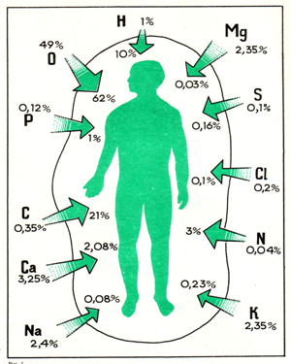
Схема: Содержание элементов в организме человека

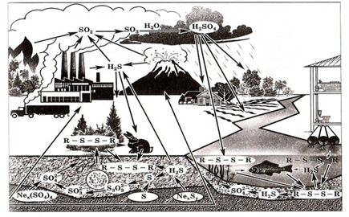
Схема: круговорот серы в природе

